**PENATAAN KEMBALI RUANG LUAR CAGAR BUDAYA MUSEUM SADURENGAS**

**DI KABUPATEN PASER DENGAN PENEKANAN ARSITEKTUR LANSKAP**

**Khairul Azwar Fazeria Noor , Faizal Baharuddin, Mulyadi**

Mahasiswa Program Studi Arsitektur, Fakultas Teknik, Universitas 17 Agustus 1945 Samarinda

Dosen Prodi Arsitekur, Universitas 17 Agustus 1945 Samarinda

**Email :** [**khairulazwarfaze@gmail.com**](mailto:khairulazwarfaze@gmail.com)

**ABSTRAKSI**

Penataan Kembali Ruang Luar Cagar Budaya Museum Sadurengas Di Kabupaten Paser bertujuan untuk menjadi destinasi wisata bersejarah dan sumber informasi tentang sejarah Kerajaan Paser dengan Penekanan yang digunakan dalam perencanaan adalah arsitektur lanskap, yaitu tata ruang di luar gedung yang mencakup semua elemen pada tapak, baik alami, maupun buatan dan penggunanya. Aspek-aspek ini akan saling melengkapi serta berkesinambungan sehingga dapat memberikan karakter menyatu secara alami dan harmonis untuk memperkuat karakter lanskap. Upaya digunakan untuk menambah daya tarik Museum Sadurengas yang memiliki nilai sejarah yang tinggi. Penataan ruang luar ini diharapkan akan mengangkat antusias masyarakat umum untuk mengenal sejarah peninggalan Museum Sadurengas dan meningkatkan kunjungan wisatawan baik lokal maupun luar Kabupaten Paser.

Kata kunci : Penataan Ruang Luar, Cagar Budaya Museum Sadurengas, Arsitektur Lanskap

***ABSTRACT***

*Rearrangement of the Outer Space of the Sadurengas Museum Cultural Heritage in Paser Regency aims to become a historical tourist destination and a source of information about the history of the Paser Kingdom with the emphasis used in planning is landscape architecture, namely spatial layout outside the building that includes all elements on the site, both natural, as well as artificial and its users. These aspects will complement each other and be sustainable so as to give a natural and harmonious unified character to strengthen the character of the landscape. Efforts are used to add to the appeal of the Sadurengas Museum which has high historical value. It is hoped that this outdoor arrangement will raise the enthusiasm of the general public to get to know the history of the Sadurengas Museum heritage and increase tourist visits, both local and outside of Paser Regency.*

*Keywords: Outer Space Planning, Sadurengas Museum Cultural Heritage, Landscape Architecture*

**Pendahuluan**

Di Kecamatan Pasir Belengkong, Kabupaten Paser, sendiri juga memiliki Museum yang dikenal dengan nama Museum Sedurengas . Pada awal abad ke-19 bangunan ini menjadi Istana Sultan Ibrahim Khaliludin. Bangunannya membentuk rumah panggung yang dalam bahasa Paser disebut “Kuta Imam Duyu Kina Lenja” yang berarti rumah kediaman pemimpin yang bertingkat. Dan sekarang Kerajaan Paser tersebut telah dijadikan Museum sebagai peninggalan Kerajaan Paser serta satu-satunya museum yang ada di Kabupaten Paser.Museum Sedurengas termasuk sebagai bangunan Cagar budaya pada 2 januari 1999.

Seiring berjalannya waktu, museum Sadurengas eksistensinya mulai memudar bahkan pada perkembangannya di zaman sekarang museum kurang diperhatikan. Tidak hanya dilihat dari tampilan bangunan namun masalah yang ada dapat dilihat dari aspek lain seperti, Museum tidak memiliki fasilitas pendukung seperti tempat untuk bersantai (Gazebo), Museum tidak ada tempat untuk masyarakat menjual oleh-oleh khas paser, Museum tidak ada taman, Museum tidak ada memberikan lahan khusus parkir kendaraan baik roda dua atau roda empat. Akibat dari semua permasalahan itu mengakibatkan jumlah pengunjung yang tidak menentu dan hanya ramai di waktu tertentu saja. Selain itu museum tidak memberikan apa yang dibutuhkan oleh pengunjung sehingga Museum di rasa membosankan, tidak menarik dan menyeramkan.

Dengan penekanan konsep Arsitektur Lanskap dapat menjawab kebutuhan masyarakat akan fasilitas penunjang agar setelah mengunjungi museum masyarakat mempunyai moment atau kenang-kenang untuk dibawa pulang, serta fasilitas pendukung seperti tempat bersantai bahkan taman setelah berkunjung ke museum dan dengan adanya bangunan dan sarana prasarana yang memadai ini maka akan menjadi salah satu pusat perhatian di kawasan tersebut untuk para pengunjung Museum Sedurengas melakukan kunjungan studi dan pameran mengenalkan peninggalan sejarah Paser tersebut. Dengan adanya perencanaan ini diharapkan dapat melestarikan salah satu peninggalan Sejarah Paser agar tidak dilupakan oleh masyarakat lokal dari generasi ke generasi dan Museum Sedurengas merupakan satu-satunya museum yang ada di Kabupaten Paser yang harus selalu kita jaga serta di lestarikan.

**Metode Penelitian**

Metode pada perancangan ini menggunakan metode pengumpulan Data primer, Data sekunder, dengan tahap pengumpulan data melalui observasi atau wawancara. Adapun metode penelitian yang diterapkan meliputi Metode Analisa data. Analisa data tapak merupakan analisa untuk mengetahui kondisi eksisting site. Analisa kebutuhan ruang dan prasana merupakan analisa untuk mengetahui kegiatan dan ruangan yang dibutuhkan dalam penataan kembali ruang luar, di antara lain analisa pelaku dan kebutuhan ruang analisa hubungan, analisa massa dan gubahan massa. Analisa kebutuhan bentuk fasad bangunan untuk merespon desain terhadap kondisi di sekitarnya yang meliputi, analisa bentuk, analisa utilitas dan juga analisa penekanan pada Arsitektur lanskap untuk desain ruang luar cagar budaya museum sadurengas.

**Hasil dan Pembahasan**



Gambar 1 : Peta Lokasi Site Perencanaan

Sumber : Hasil Analisa, 2020

Lokasi site berada di Jl. Keraton lokasi tersebut berada pada kawasan pariwisata. jarak antara permukiman dari site adalah ± 200 meter. Bangunan utama Museum Sadurengas merupakan bangunan paling besar diantara bangunan di sekitarnya. Bangunan ini merupakan bangunan yang saat ini masih berdiri dengan Luas lahan 7318 m2 dan luas bangunan utama yang merupakan cagar budaya adalah 936‬ m2 . memiliki kemiringan tanah 0-8% (datar) dengan jenis tanah lempung.

Pada Jalan Keraton berhubungan dengan jalan poros antar provinsi yaitu Jl. Provinsi. Selain itu site memiliki potensi wisata yang berdekatan dengan Cagar Budaya Museum Sadurengas ada 2, yaitu Makam Pangeran Syarif Hamid yang berjarak kisaran ± 550 m dari lokasi. Makam tersebut juga berada di jl Keraton sehingga memudahkan pencapaian. Selain itu Makam Raja Raja Tana Paser yang berjarak kisaran ± 750 m dari lokasi. Masyarakat yang mengunjungi objek wisata makam dapat juga mengunjungi Cagar Budaya Museum Sadurengas karena jaraknya yang berdekatan.

Kondisi Museum Sadurengas memiliki 3 sisi yang merupakan jalanan yaitu Jl. Keraton pada sisi barat, Jl. Kesehatan pada sisi timur, dan Gang Gusti M. Amin pada sisi utara. Namun akses masuk masyarakat yaitu melewati Jl. Keraton karena jalan tersebut mudah di jangkau baik roda 4 maupun roda 2. Sedangkan pada sisi selatan merupakan permukiman penduduk. Kondisi pada lokasi Jl. Keraton, memiliki lebar jalan 8 meter, merupakan jalan type Kolektor Primer (KP) dua arah menggunakan perkerasan jalan jenis aspal dengan kondisi baik.

**Analisa Perencanaan Kebutuhan Ruang**

Analisa kebutuhan ruang adalah analisa yang digunakan untuk mengetahui luasan kebutuhan ruang yang dibutuhkan oleh kelompok aktivitas pengguna bangunan yang akan direncanakan agar dapat berfungsi dengan baik. berikut analisa kebutuhan ruang yang digunakan antara lain :

**Tabel 1. Analisa Pelaku dan Kebutuhan Ruang**

| **No** | **PELAKU** | **JMLH** | **KEGIATAN** | **KEBUTUHAN RUANG** |
| --- | --- | --- | --- | --- |
| 1 | 2 | 3 | 4 | 5 |
| A | PENGUNJUNG/ MASYARAKAT | 300 | - DATANG  - MASUK KE MUSEUM  - BERKELILING  - ISTIRAHAT  - BAK/BAB  - SHALAT | - AREA PARKIR  - MUSEUM SADURENGA  - PANGGUNG SENI  - KAFETARIA  - TOILET  - MASJID |
| B | KEPALA PENGELOLA | 1 | - DATANG  - MENKOORDINASI KEGIATAN  -  - ISTIRAHAT  - BAK/BAB  - SHALAT | - AREA PARKIR  -KANTOR PENGELOLA MUSEUM  - MUSEUM  -KANTOR PENGELOLA MUSEUM  - KAFETARIA  - TOILET  - MASJID |
| C | STAFF ADMINISTRASI | 1 | - DATANG  - RUANG SEKERTARIS  - PENGELOLA ADMINISTRASI  - MENGELOLA KEUANGAN  - ISTIRAHAT  - BAK/BAB  - SHALAT | - AREA PARKIR  -KANTOR PENGELOLA MUSEUM  - MUSEUM  -KANTOR PENGELOLA MUSEUM  - KAFETARIA  - TOILET  - MASJID |
| D | STAFF OPERASIONAL MUSEUM | 3 | - DATANG  - MELAYANI CUSTOMER  - ISTIRAHAT  - BAK/BAB  - SHALAT | - AREA PARKIR  - RPENJUALAN TIKET  - KAFETARIA  - TOILET  - MASJID |
| E | STAFF  PERAWATAN | 5 | - DATANG  - MENGAMBIL PERALATAN  - BERSIHKAN AREA MUSEUM  - BERSIHKAN PANGGUNG SENI  - ISTIRAHAT  - BAK/BAB  - SHALAT | - AREA PARKIR  - GUDANG  - MUSEUM  - PANGGUNG SENI  - KAFETARIA  - TOILET  - MASJID |
| F | PETUGAS KEAMANAN | 2 | - DATANG KE MUSEUM  - BERTUGAS JAGA  - ISTIRAHAT  - BAK/BAB  - SHALAT  - MENGINAP | - AREA PARKIR  - POS SATPAM  - GAZEBO  - TOILET  - MASJID  - MESS PENGELOLA |
| G | KAUM MASJID | 1 | - DATANG  - MENGURUS KEPERLUAN MASJID  - ISTIRAHAT  - BAK/BAB  - SHALAT  - MENGINAP | - AREA PARKIR  - MASJID  - GAZEBO  - TOILET  - MASJID  - MESS PENGELOLA |
| H | PEDAGANG | 1 | - DATANG  - BERJUALAN  - BERTRANSAKSI  - ISTIRAHAT  - BAK/BAB  - SHALAT | - AREA PARKIR  - TOKO SOUVENIR  - RUANG KASIR  - GAZEBO  - TOILET  - MASJID |
| I | JURU MASAK | 2 | - DATANG  - MENYIAPKAN BAHAN  - MEMASAK  - ISTIRAHAT  - BAK/BAB  - SHALAT | - AREA PARKIR  - GUDANG KAFETARIA  - DAPUR KAFETARIA  - GAZEBO  - TOILET  - MASJID |
| J | PELAYAN KAFETARIA | 1 | - DATANG  - MENERIMA PESANAN  - MENGAMBIL MAKANAN  - MENGANTAR MAKANAN  - ISTIRAHAT  - BAK/BAB  - SHALAT | - AREA PARKIR  - RUANG KASIR  - DAPUR KAFETARIA  - RUANG MAKAN  - GAZEBO  - TOILET  - MASJID |

Sumber : Hasil Analisa Penulis, 2020

**Hubungan Ruang**

**Tabel 4. Analisa Hubungan Ruang**



Sumber : Hasil Analisa Penulis, 2020

**Konsep KDB dan KDH**

Adapun analisa pada perancangan ini memiliki Luas lahan 7,138 m². menggunakan KDB 40% sebesar (2,541m²) dan menggunakan KDH 60% sebesar (4,777 m²). untuk koefisien dasar hijau dapat dimanfaatkan dengan penataan landscape sehingga meningkatkan daya tarik wisata pada kawasan Museum Sadurengas.

**Konsep Massa Dan Gubahan Massa**

Konsep massa dan gubahan massa tetap mempertahankan 2 bangunan cagar budaya yaitu Museum Sadurengas dan Masjid Jami Nurul Ibadah, dan menambah fasilitas ruang luar pada kawasan tersebut. Konsep gubahan massa menerapkan pola organisasi terpusat dimana plaza landscape menjadi titik tengah yang menghubungkan massa-massa bangunan di sekitar. Motif ukiran tanaman melengkung-lengkung diterapkan pada walkway sebagai vocal point lanskap yang memiliki filosofi kita hidup berdampingan dengan alam. Bentukan khas dari ornamen pada atap cagar budaya Museum Sadurengas Paser yang ditransformasi dan diaplikasikan ke kolam ikan.

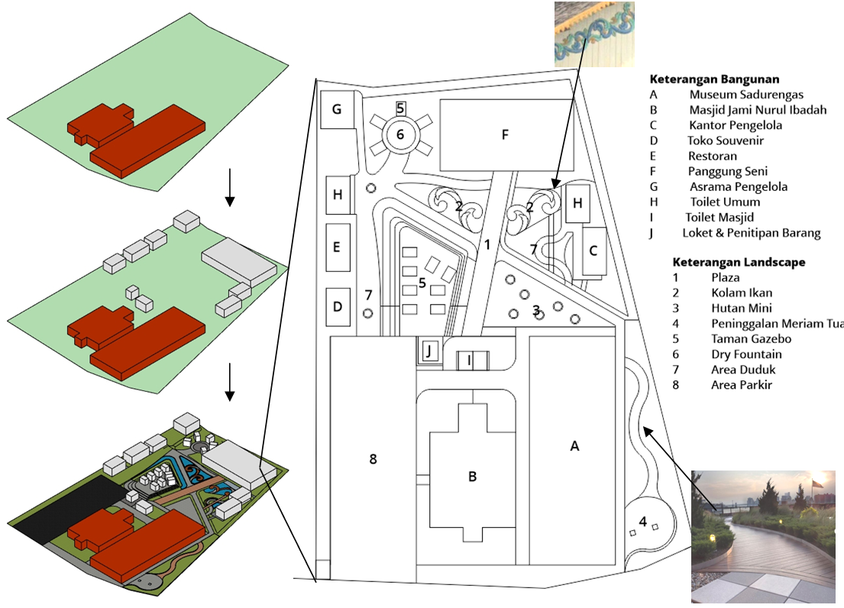

Gambar 2 : Konsep Transformasi Gubahan Massa

Sumber : Hasil Konsep, 2020

**Konsep Bentuk Bangunan**

Konsep bentuk menerapkan bentuk bentuk persegi panjang, dan akan mengambil desain fasad Museum Sadurengas dan diterapkan pada bangunan penunjang yaitu ruang Kantor Pengelola, Toko Souvenir, Kafetaria Panggung Seni, Mess Pengelola. Bentuk atap Museum Sadurengas memiliki bentuk pelana dengan kanopi yang bertujuan melindungi bagian depan/teras dari sengatan cahaya matahari langsung sehingga menciptakan suasana yang teduh dan nyaman bagi pengguna.

Untuk Massa toilet menerapkan atap setengah pelana karena kesederhanaan dan kemudahan dalam pembuatannya dan hemat material struktur . selain itu atap setengah pelana mencegah cucuran air hujan dari atap jatuh pada area pengguna yaitu bagian depan massa toilet.

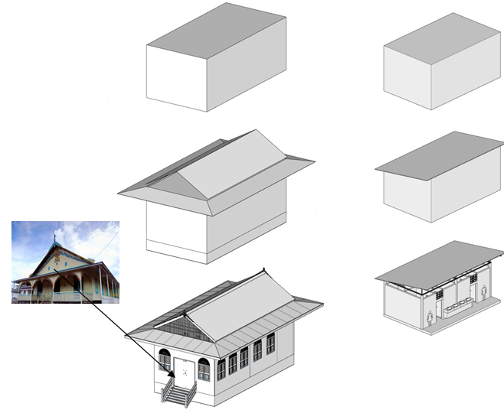

Gambar 3 : Konsep Bentuk Bangunan

Sumber : Hasil Konsep, 2020

**Konsep Struktur**

* **Struktur Bawah**

Pada ruang luar cagar budaya museum sadurengas merupakan bangunan sederhana, dengan demikian jenis yang dapat diterapkan adalah jenis pondasi batu gunung dan pondasi umpak. Pondasi Batu Gunung diterapkan pada bangunan-bangunan penunjang, sedangkan pondasi umpak hanya di gunakan pada gazebo.

* **Struktur Tengah**

Penggunaan struktur tengah menerapkan kolom praktis cor beton bertulang 15/15, yang di ikat menggunakan ringbalk jenis 10/10. Untuk struktur dinding menggunakan susunan batu bata sebagai pemisah ruang luar dan ruang dalam. Pada dinding diberi aksen kayu dengan bahan pelapis conwood 8 mm sehingga struktur dinding dapat tahan terhadap rayap, api, cuaca dan bebas asbestos.

* **Struktur Atas**

Penggunaan struktur atas menggunakan komponen pada struktur atap antara lain yakni, kuda-kuda, gordeng, reng, kaso, dan atap. Pada bagian Museum dan Masjid menggunakan atap sirap, sehingga massa bangunan yang akan di rencanakan agar selaras dengan bangunan sekitar tetap menggunakan atap seperti sirap tetapi dengan bahan bitumen atau aspal, karena keawetan atap sirap tidak terjangkau panjang.

**Konsep Utilitas**

* **Utilitas Air Bersih**

Konsep perencanaan air bersih menggunakan bantuan pompa, air di dorong masuk ke atas tandon kapasitas yang cukup besar. Kemudian memanfaatkan efek gravitasi untuk mendistribusikan air ke bangunan.

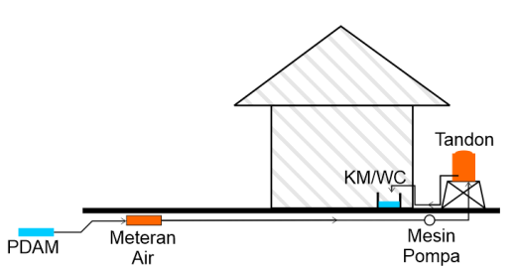

Gambar 4 : Skema Utilitas Air Bersih

Sumber : Hasil Konsep, 2020

* **Utilitas Air Kotor**

Konsep Utilitas kotor dibagi 2 kategori yaitu limbah cari dan limbah padat. Limbah cair dari Kamar mandi,wastafel, dan air hujan diproses menggunakan *water treatment* melalui bak kontrol agar jika terjadi endapan kotoran, dapat dikontrol dan dibersihkan dengah mudah. Setelah itu air kotor mengalir melalui sumur resapan, dimana fungsi sumur resapan bagi kehidupan manusia adalah sebagia pengendali banjir, melindungi dan memperbaiki (konservasi) air tanah, serta menekan laju erosi. Sumur resapan dapat menampung air hujan dan meresapkannya ke dalam tanah. Ketika hujan deras, air yang tertampung pada sumur resapan tersalurkan ke jaringan drainase kota.

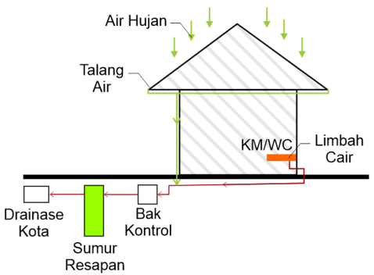

Gambar 5 : Skema Utilitas Air Kotor

Sumber : Hasil Konsep, 2020

Pada perencanaan ini, limbah padat atau limbah domestik dari Toilet diproses menggunakan *Biologic Filter Septic Tank* (*Biofill)* agar tidak terjadi pencemaran air tanah dan menjaga ekologi yang sehat. Kemudian disalurkan ke jaringan drainase kota.

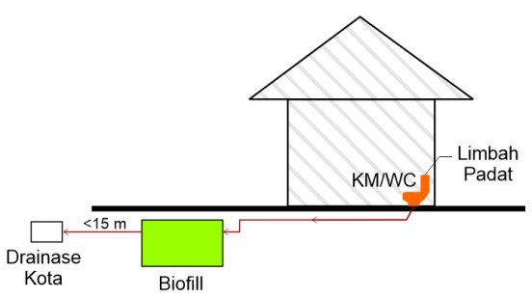

Gambar 6 : Skema Utilitas Air Kotor

Sumber : Hasil Konsep, 2020

* **Utilitas Pemanfaatan Air Hujan**

Untuk pengolahan air hujan dapat dimanfaatkan dengan merancang bak penampungan air hujan, Air hujan yang jatuh di atap bangunan kemudian terkumpul di talang air yang dialirkan dengan menggunakan saluran pipa ke dalam bak penampung awal yang berisi saringan pasir-kerikil . Pemanfaatan Air hujan juga dapat digunakan untuk menyiram closet/ urinal dan pada musim kemarau untuk menyiram vegetasi pada site guna menghemat sumber daya air yang tersedia.

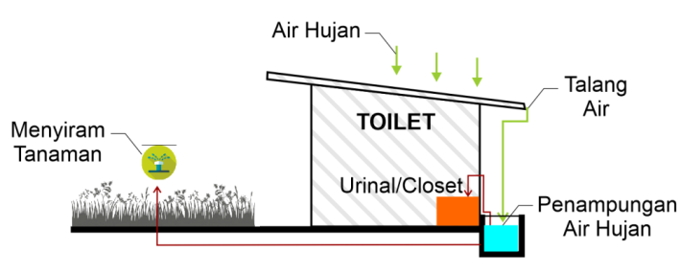

Gambar 7 : Skema Utilitas Air Hujan

Sumber : Hasil Konsep, 2020

* **Utilitas Drainase**

Jaringan drainase pada kawasan Museum Sadurengas menggunakan sumur resapan untuk pengendalian banjir dari limbah cair dan juga *Biofill* sebagai wadah penyaring dari limbah padat, ketika curah hujan tinggi maka air yang tertampung dapat tersalurkan ke jaringan drainase kota melalui saluran drainase pada site. Pembuatan Drainase site berada di setiap sudut untuk mempercepat turunya genangan air hujan.

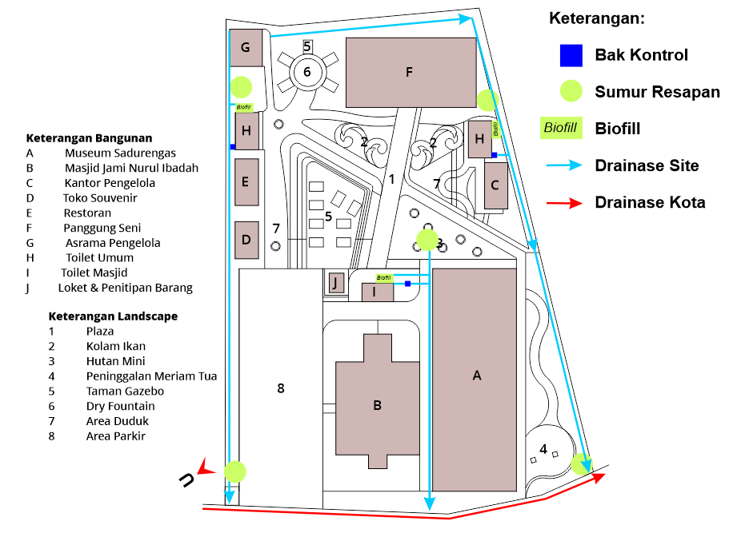

Gambar 7 : Konsep Utilitas Drainase

Sumber : Hasil Konsep, 2020

* **Utilitas Pembuangan Sampah**

Sistem pembuangan sampah pada kawasan Museum Sadurengas menggunakan bak sampah sesuai jenis sampahnya seperti organik, non organik dan B3(Bahan Berbahaya Beracun). Bak sampah berada pada sekitar masing-masing bangunan dan kemudian di distribusikan ke tempat pengangkutan sampah.

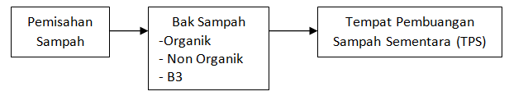

Gambar 8 : konsep Utilitas Pembuangan Sampah

Sumber : Hasil Konsep, 2020

**Konsep Proteksi Kebakaran**

Konsep proteksi kebakaran menerapkan konsep hydrant halaman, type hendral barel (basah). Pemasangan hydrant di letakkan pada halaman bangunan terminal yang dapat di jangkau oleh kendaraan pemadam.

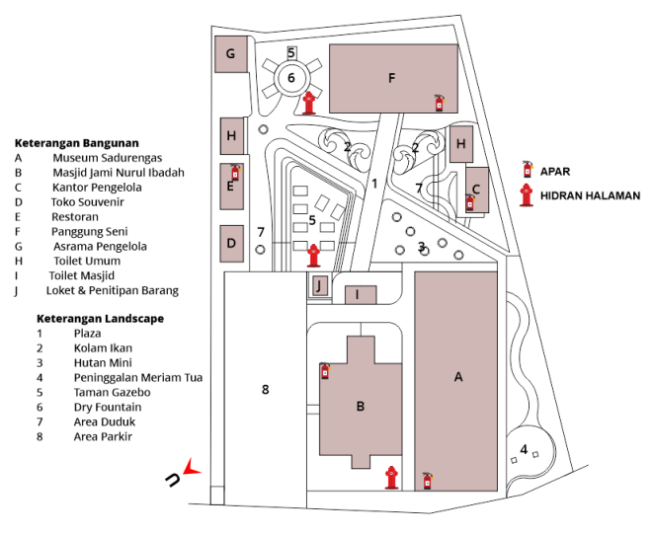

Gambar 9 : Konsep Proteksi Kebakaran

Sumber : Hasil Konsep, 2020

**Konsep Penangkal Petir**

konsep penangkal petir menggunakan penangkal konvensional jalur tunggal, sesuai namanya hanya terdapat satu jalur penurunan kabel antena penangkal petir. Pada jenis ini bisa dilakukan penghematan kabel tembaga yang digunakan. Bagiannya terdiri dari antena penangkal petir, konduktor/kabel tembaga, dan batang pembumian/*grounding*.

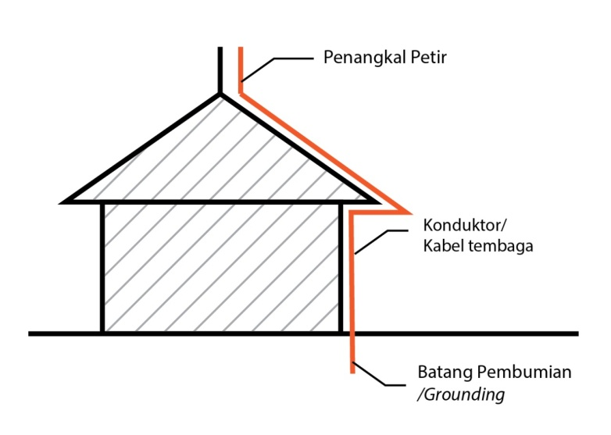

Gambar 10 : Konsep Penangkal Petir

Sumber : Hasil Konsep, 2020

**Kesimpulan**

Kesimpulan pada penataan kembali ruang luar Cagar Budaya Museum Sadurengas di Kabupaten Paser Kalimantan Timur diharapkan menjadi identitas khas Museum di Kabupeten Paser. Konsep massa pada Penataan Kembali Ruang Luar Cagar Budaya Museum Sadurengas Paser yaitu memiliki 4 massa yaitu Museum Sadurengas, Masjid, Kantor Pengelola, toilet , serta penunjang seperti gazebo, kawasan kuliner, dan tanaman hias. Konsep Massa yang digunakan yaitu bentuk persegi panjang dan akan mengambil desain fasad Museum Sadurengas yaitu khas Paser sendiri. Bentuk tampilan yang digunakan bisa menjadi media pengenalan infomasi dan pengembangan ilmu bagi masyarakat yang berkunjung ke Museum Sadurengas.

Berikut adalah berbagai tujuan dibuatnya penataan kembali kawasan ruang luar cagar budaya Museum Sadurengas kabupaten Paser yaitu :

1. Meningkatkan rasa antusias masyarakat baik anak sekolah ataupun umum untuk lebih mengenal sejarah peninggalan Museum Sadurengas Paser satu-satunya di Kabupaten Paser
2. Meningkatkan kunjungan Parawisata baik untuk lokal maupun luar

Penentuan konsep desain awal dari metode yang mengacu pada beberapa prinsip desain arsitektur yaitu filosofi khas Paser Pada Perencanaan ruang luar Cagar Budaya Museum Sadurengas Paser menerapkan Konsep *Softscape* dan *Hardscape* serta menyangkut hal-hal yang berkaitan dengan isu dan objek yang dibahas Pengaplikasian tema terhadap bentuk rancangan dengan menerapkan prinsip-prinsip arsitektural. yaitu perpaduan arsitektur modern dan arsitektur lokal memadukan unsur lokal Kalimantan Timur khususnya Kabupaten Paser . Dan menyiapkan fasilitas tersebut terdiri dari fasilitas yang berada di pada ruang luar bangunan dan dalam. Sehingga terciptanya suatu keserasian pada setiap ruang-ruang di luar maupun di dalam bangunan. Hal ini bertujuan agar hasil rancangan yang dihasilkan menghasilkan suatu identitas tersendiri serta memunculkan dan kualitas rancangan.

**Daftar Pustaka**

Republik Indonesia. 2007. Undang-Undang No 26 Tahun 2007 *tentang Penataan Ruang.*

Menteri Pekerjaan Umum. 2008. Peraturan Menteri Pekerjaan Umum No. 26/PRT/M/2008 *Tentang Persyaratan Teknis Sistem Proteksi Kebakaran Pada Bangunan Gedung dan Lingkungan.*

Menteri Pekerjaan Umum Republik Indonesia. (2008). Peraturan Menteri Pekerjaan Umum No. 26/PRT/M/2008 *Tentang Persyaratan Teknis Sistem Proteksi Kebakaran pada Bangunan Gedung dan Lingkungan.*

Menteri Pekerjaan Umum Republik Indonesia. 2014. Peraturan Menteri Pekerjaan Umum Republik Indonesia Nomor 11/PRT/M/2014 *Pengelolaan Air Hujan Pada Bangunan Gedung Dan Persilnya*.

Menteri Pekerjaan Umum Republik Indonesia. (2014). Peraturan Menteri Pekerjaan Umum Republik Indonesia Nomor 12/PRT/M/2014 *Tentang Penyelenggaraan Sistem Drainase Perkotaan*.

Menteri Pekerjaan Umum Republik Indonesia.. 2015. Peraturan Menteri Pekerjaan Umum Dan Perumahan Rakyat Republik Indonesia No 01/PRT/M/2015. *Tentang Bangunan gedung cagar budaya yang dilestarikan.*

Menteri Pekerjaan Umum Republik Indonesia.. 2017. Peraturan Menteri Pekerjaan Umum dan Perumahan Rakyat RI No. 14/PRT/M/2017 *Tentang Persyaratan Kemudahan Bangunan Gedung.*

Neufert, Ernst. 2002. Data Arsitek Jilid 1. penerbit Erlangga: Jakarta

Neufert, Ernst. 2002. Data Arsitek Jilid 2. penerbit Erlangga: Jakarta

Hakim, B. R., Hakim, Y. B., & Rosadi, I. (2014). Sustainability Pada Bangunan Kolonial Bersejarah Museum Negeri Mulawarman Tenggarong , Kalimantan Timur. *Jurnal Reka Karsa*, *2*(2), 1–12.

Ulyaa, A., Sari, Y., & Anisa. (2017). Arsitektur Kontekstual Bangunan Museum Pada Kawasan Kota Tua Jakarta Ahkamal Ulyaa, Anisa, Yeptadian Sari. *Jurnal Arsitektur PURWARUPA*, *02*(1), 47–52.

Wirawan, I. M. Y. 2014. Penerapan Konsep Arsitektur Infill Pada Bangunan Museum Dalam Kawasan Heritage Di Banjarmasin Studi Kasus : Memorial Park Soekarno, Blitar Dan Museum Nasional, Jakarta. *E-Journal Graduate Unpar Part D-Architecture*, *1*(2), 213–220.